การมีส่วนร่วมของหัวหน้าสถานีตำรวจ
ในการเสริมสร้างคุณธรรมและความโปร่งใส และการต่อต้านการทุจริต/ต่อต้านสินบนในหน่วยงาน

กิจกรรมที่ 1. กิจกรรมส่งเสริม คุณธรรม จริยธรรม และอุดมคติตำรวจ วันตำรวจ
วันที่ 17 ตุลาคม 2566 เวลา 09.00 น. ณ บริเวณด้านหน้าอาคารที่ทำการ สถานีตำรวจภูธรพระพรหม จัดกิจกรรมกล่าวคำถวายสัตย์ปฎิญาณตนเป็นข้าราชการตำรวจที่ดี จงรักภักดี ต่อชาติ ศาสนา พระมหากษัตริย์ ระงับทุกข์ และบำรุงสุขให้แก่ประชาชนตามหน้าที่ของผู้พิทักษ์สันติราษฎร์ ปฏิบัติหน้าที่ด้วยความซื่อสัตย์ สุจริต และยึดศีลธรรมเป็นหลักประจำใจ และยึดอุดมคติตํารวจ 9 ข้อ เพื่อเป็นแนวทางการปฏิบัติตนที่ตำรวจต้องพึงระลึก ยึดมั่น และนำไปใช้ในอาชีพตำรวจ เพื่อให้มีพื้นฐานในการเป็นตำรวจผู้พิทักษ์สันติราษฎร์ที่ดี มีวินัย เที่ยงธรรมในอาชีพ และการรับใช้ประชาชน

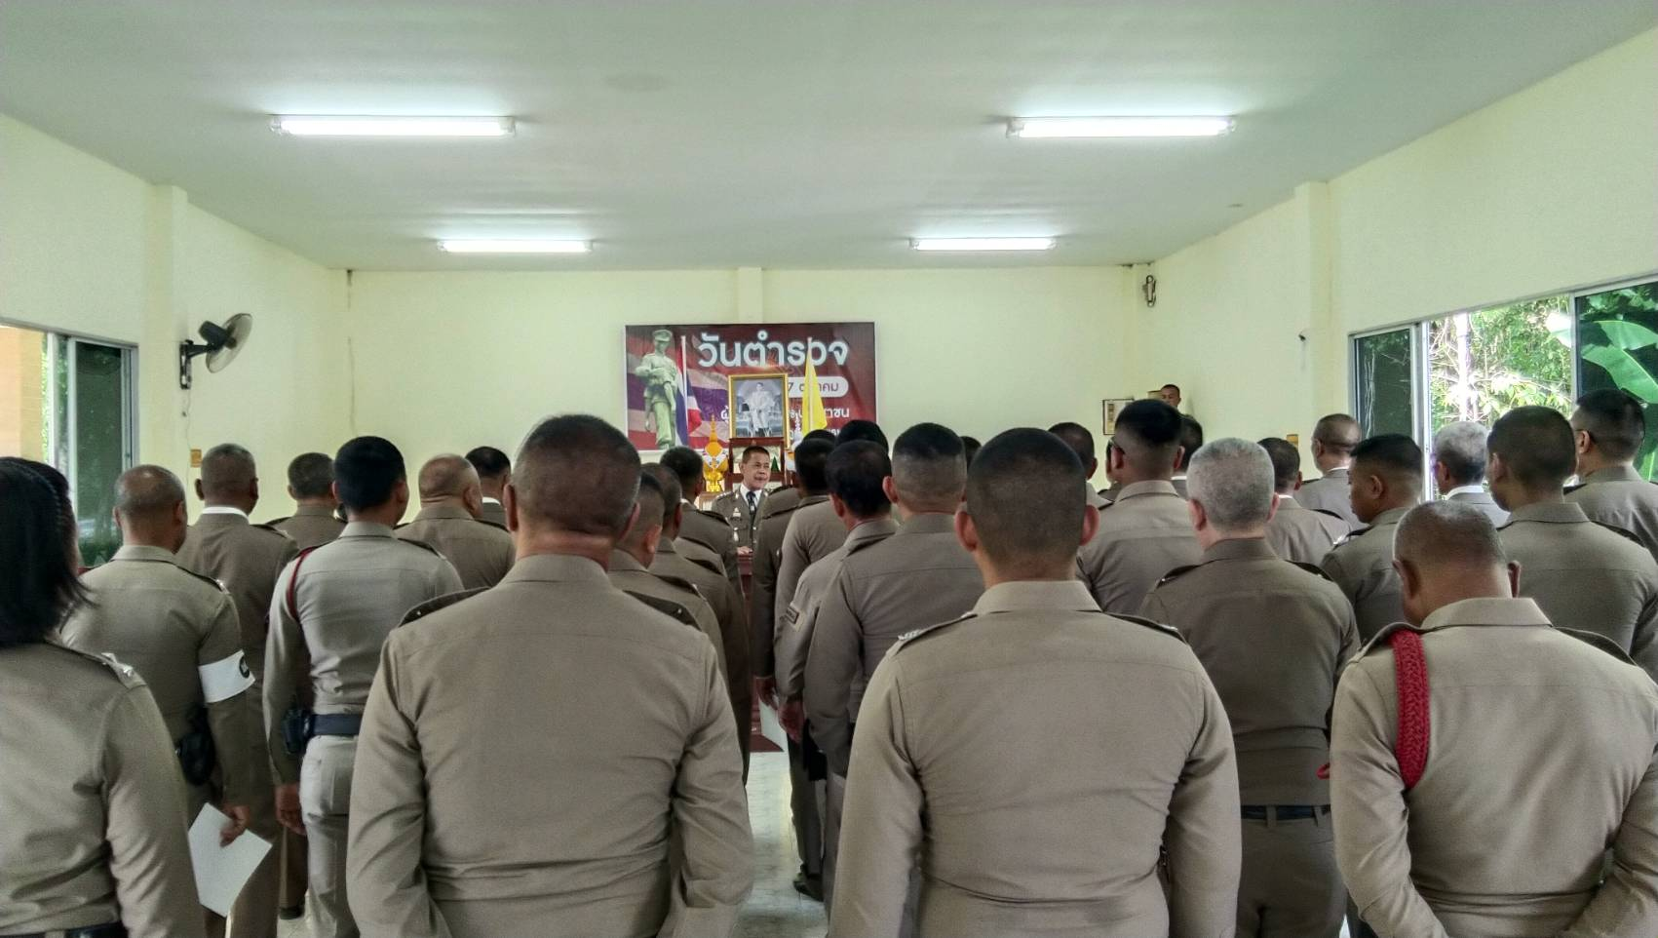

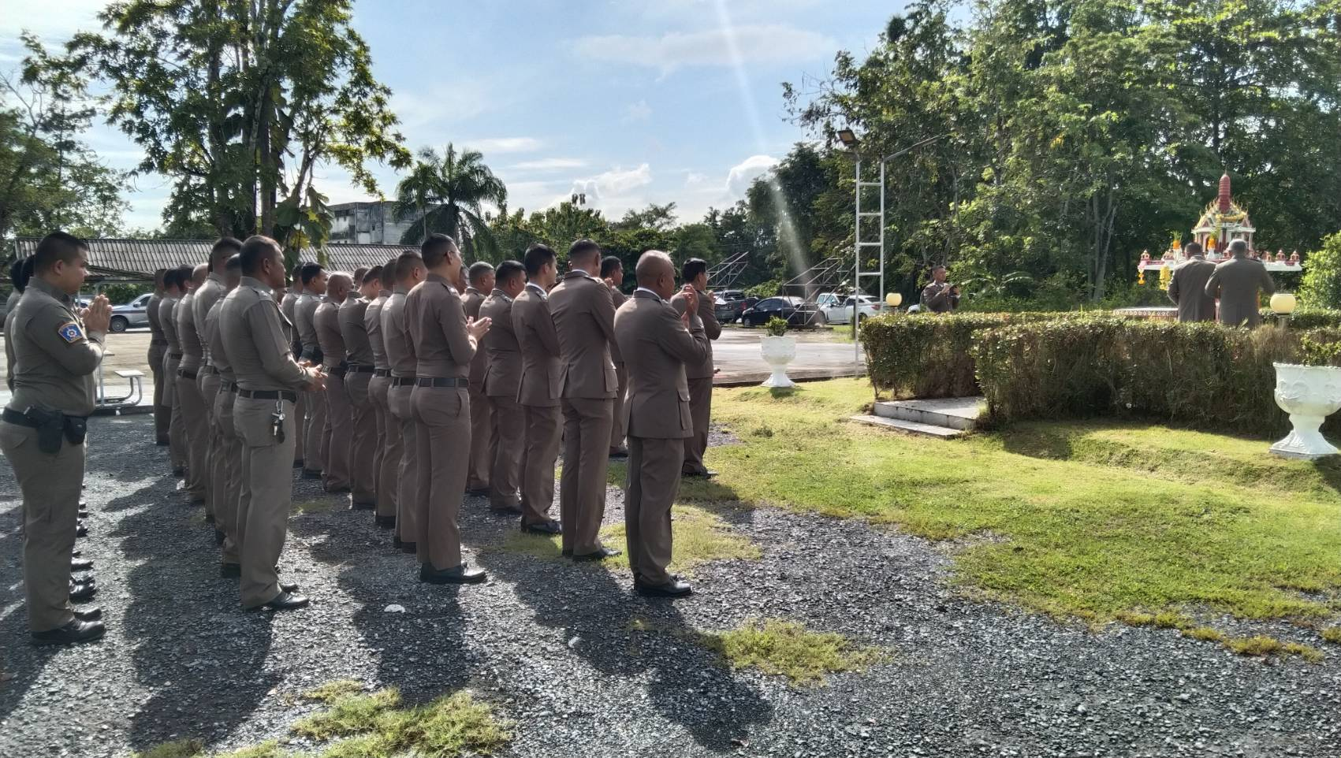

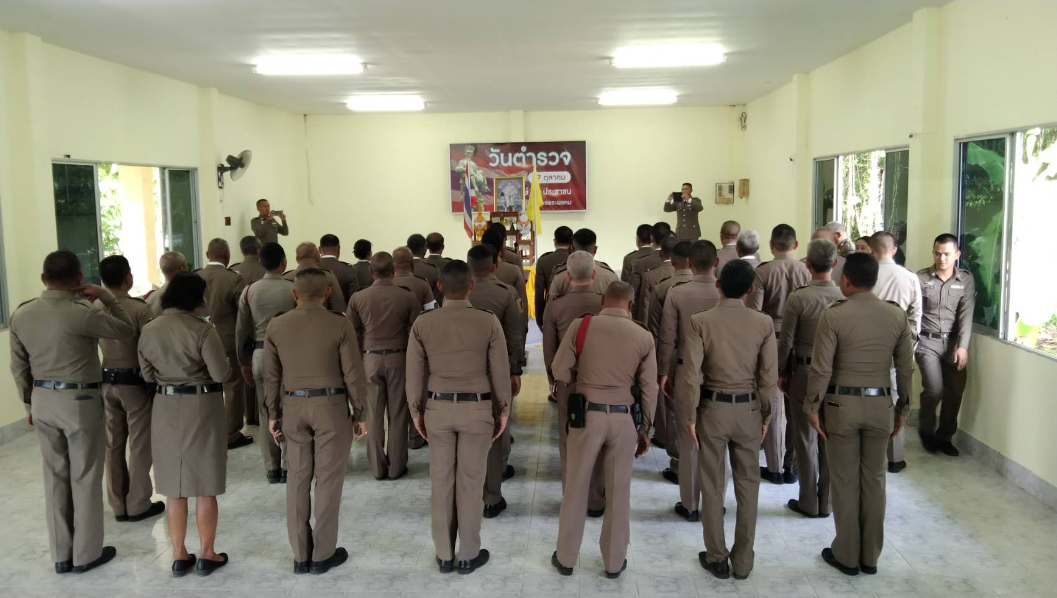

กิจกรรมที่ 2. กิจกรรม งดรับ งดให้ของขวัญ (No Gift Policy)
วันจันทร์ ที่ 11 ธ.ค .66 เวลา 08.30 น. พ.ต.อ.สงบ จันทร์สิงห์ ผกก.สภ.พระพรหม, พ.ต.ท.พงษ์ศักดิ์ วิทย์การพงษ์ รอง ผกก.ป.สภ.พระพรหม, พ.ต.ท.ดร.ก่อเกียรติ ทองนุ่น รอง ผกก.สส.สภ.พระพรหม, พ.ต.ท.สัญชัย กูแหม รอง ผกก.(สอบสวน) สภ.พระพรหม พร้อมด้วยข้าราชการตำรวจในสังกัดทุกนาย ร่วมกันจัดกิจกรรมประกาศเจตนารมย์ไม่รับของขวัญ ของกำนัล หรือประโยชน์อื่นใด (No Gift Policy) จากการปฏิบัติหน้าที่ บริเวณด้านหน้าอาคารที่ทำการ สภ.พระพรหม
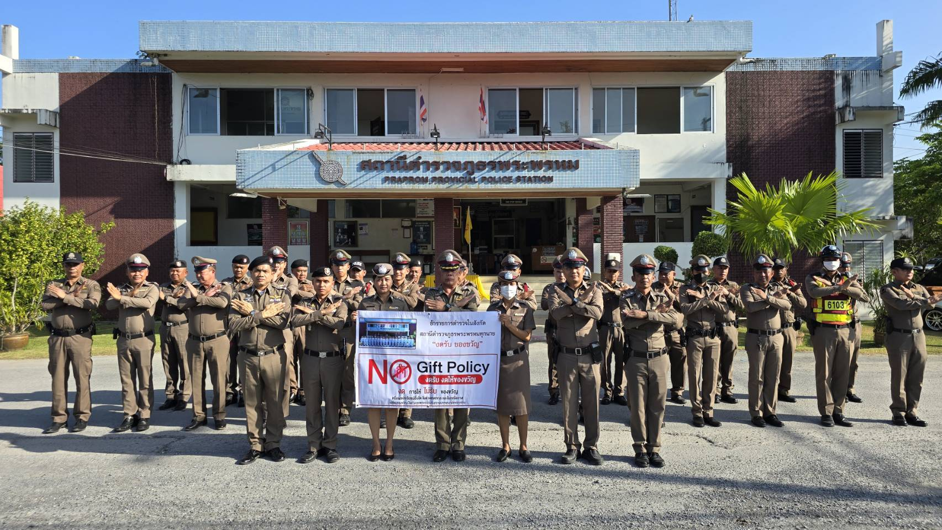
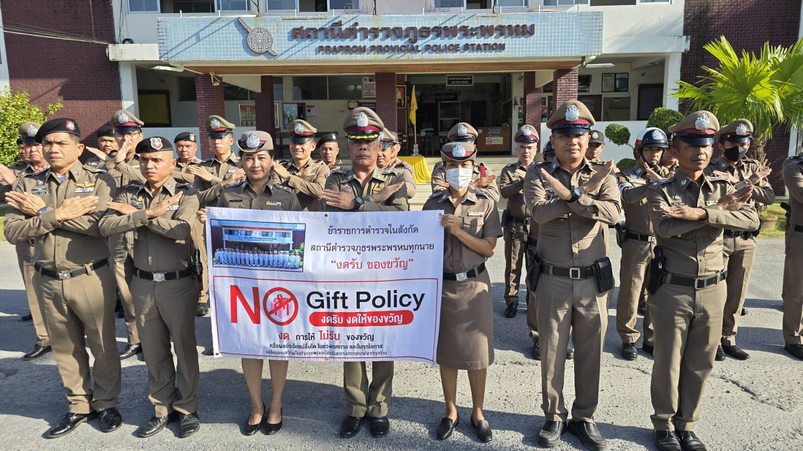

กิจกรรมที่ 3 กิจกรรมวันส่งเสริมจริยธรรม จรรยาบรรณ โปร่งใส และต่อต้านการทุจริต

วันจันทร์ ที่ 11 ธ.ค .66 เวลา 08.30 น. พ.ต.อ.สงบ จันทร์สิงห์ ผกก.สภ.พระพรหม, พ.ต.ท.พงษ์ศักดิ์ วิทย์การพงษ์ รอง ผกก.ป.สภ.พระพรหม, พ.ต.ท.ดร.ก่อเกียรติ ทองนุ่น รอง ผกก.สส.สภ.พระพรหม, พ.ต.ท.สัญชัย กูแหม รอง ผกก.(สอบสวน) สภ.พระพรหม พร้อมด้วยข้าราชการตำรวจในสังกัด เข้าร่วมกิจกรรมส่งเสริมการสร้างวัฒนธรรมองค์กร ในด้านคุณธรรมและความโปร่งใส รวมถึงการสร้างจิตสำนึกของบุคลากรในการปฏิบัติงาน และการพัฒนาความรู้ความเข้าใจเกี่ยวกับการป้องกันและปราบปรามการทุจริตผ่านระบบ e-learning
